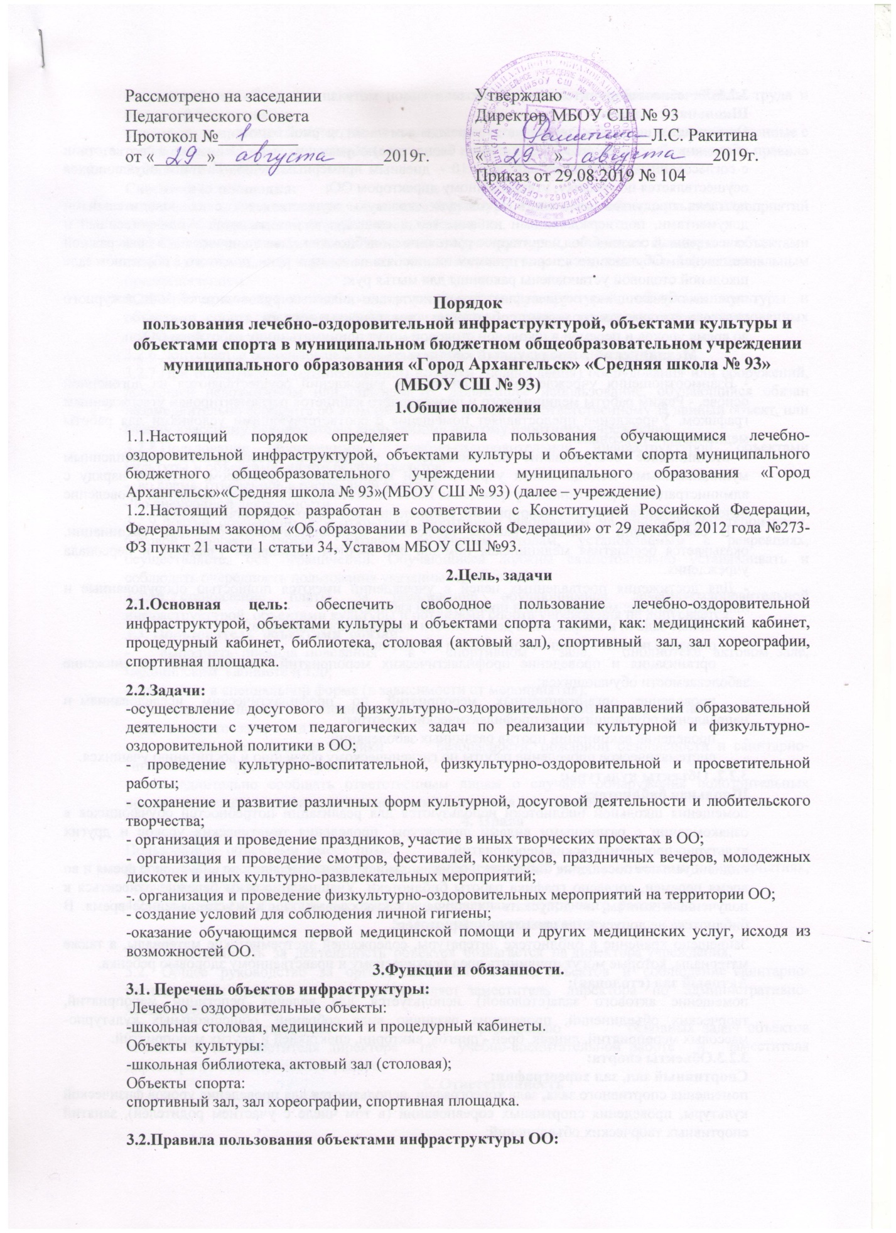

3.2.1 Лечебно-оздоровительные объекты:
Школьная столовая:
Организация питания осуществляется учреждением на договорной основе.
обеспечивает горячее питание (платное и бесплатное) обучающихся 1 - 11 классов в соответствии с согласованным с Роспотребнадзором 10 - дневным примерным меню. Питание обучающихся осуществляется по графику, утвержденному директором ОО;
поставка продуктов питания в школьную столовую осуществляется с сопроводительными документами, подтверждающими их качество и санитарную безопасность. Количественный и качественный состав блюд, санитарное состояние пищеблока ежедневно проверяется бракеражной комиссией. Обучающиеся перед приемом пищи обязаны вымыть руки, для этого в обеденном зале школьной столовой установлены раковины для мытья рук;
питание обучающихся осуществляется в присутствии классных руководителей или дежурного педагога, которые контролируют соблюдение норм гигиены и порядок;
во время уроков и перемен в школьной столовой могут принимать пищу работники ОО.
Медицинский и процедурный кабинеты:
- Взаимоотношения учреждения и медицинских учреждений осуществляются на договорной основе. - Режим работы медицинского и процедурного кабинетов регламентирован утвержденным графиком. Учреждение предоставляет помещения с соответствующими условиями для работы медицинского персонала.
- Медицинское обслуживание обучающихся в учреждении обеспечивается закрепленным муниципальными медицинскими учреждениями медицинским персоналом, который наряду с администрацией и работниками учреждения несет ответственность за здоровье детей, проведение лечебно-профилактических мероприятий, соблюдение санитарно-гигиенических норм.
- В соответствии с планом работы проводятся профилактические осмотры, вакцинации, оказывается бесплатная медицинская помощь при личном обращении учащихся и персонала учреждения.
- Для достижения поставленных целей в учреждении имеются полностью оборудованные и лицензированные: медицинский и процедурный кабинеты.
- Основные задачи и направления деятельности медицинского кабинета:
- оказание первой медицинской помощи обучающимся;
- организация и проведение профилактических мероприятий, направленных на снижение заболеваемости обучающихся;
- проведение организационных мероприятий по профилактическим исследованиям и направление обучающихся на профилактические осмотры;
- проведение вакцинаций против различных заболеваний;
- систематическое проведение работы по гигиеническому обучению и воспитанию учащихся.
3.2.2. Объекты культуры:
Школьная библиотека.
помещения школьной библиотеки используются для реализации потребностей обучающихся в ознакомлении с различными видами литературы, проведения тематических уроков и других культурно-просветительских мероприятий;
индивидуальное посещение библиотеки обучающимися осуществляется во внеурочное время и во время перемен, согласно графика работы библиотеки. Учащиеся должны бережно относиться к полученным книгам, не допускать их порчи, а также сдавать книги в установленное время. В библиотеке не допускается шум, громкий разговор.
Запрещено хранение в библиотеке литературы, содержащей экстремистские материалы, а также материалы, которые могут причинить вред психическому и нравственному здоровью ребенка.
Актовый зал (столовая):
помещение актового зала(столовой) используется для ведения репетиций мероприятий, творческих объединений, проведения различно вида собраний, общешкольных культурно-массовых мероприятий, линеек, брей - рингов, викторин, спектаклей и других мероприятий.
3.2.3.Объекты спорта:
Спортивный зал, зал хореографии:
помещения спортивного зала, зала хореографии используются для проведения уроков физической культуры, проведения спортивных соревнований (в том числе с участием родителей), занятий спортивных творческих объединений;
спортивный зал обеспечен пакетом нормативных документов по требованиям охраны труда и пожарной безопасности;
к занятиям в спортивном зале, гимнастическом зале допускаются обучающиеся, ознакомленные с требованиями техники безопасности по видам спорта и неукоснительно соблюдающие правила безопасного поведения.
Спортивная площадка:
используется для ведения уроков физической культуры, проведения общешкольных мероприятий спортивной направленности и общешкольной линейки.
3.2.4.Пользование лечебно-оздоровительной инфраструктурой, объектами культуры и объектами спорта возможно, как правило, только в соответствии с их основным функциональным предназначением.
3.2.5.При пользовании лечебно-оздоровительной инфраструктурой, объектами культуры и объектами спорта обучающиеся должны выполнять правила посещения специализированных помещений.
3.2.6.Допускается использование только исправного оборудования и инвентаря.
3.2.7.При обнаружении (возникновении) поломки (повреждения) оборудования или сооружений, делающей невозможным или опасным их дальнейшее использование, обучающийся обязан незамедлительно сообщить об этом работнику учреждения, ответственному за данный объект, или своему классному руководителю либо любому другому работнику учреждения.
3.2.8.Пользование обучающимися лечебно-оздоровительной инфраструктурой, объектами культуры и объектами спорта осуществляется:
- во время, отведенное в расписании занятий;
- во внеурочной деятельности.
3.2.9.Доступ обучающихся к открытым спортивным площадкам на пришкольной территории, беговой дорожке (вокруг школы), теннисным столам, установленным в рекреациях, осуществляется без ограничений. Обучающиеся должны самостоятельно устанавливать и соблюдать очередность пользования указанными объектами.
3.2.10.Установление платы за пользование обучающимися лечебно-оздоровительной инфраструктурой, объектами культуры и объектами спорта учреждения не допускается.
3.3. Пользователь объектами обязан:
- выполнять правила поведения в спортивном зале, библиотеке, актовом зале, медицинском кабинете и т.д.;
- приходить в специальной форме (в зависимости от мероприятия);
- поддерживать порядок и дисциплину во время посещения медицинского кабинета, спортивного зала, актового зала и т.д.;
- соблюдать правила техники безопасности, пожарной безопасности и санитарно-гигиенических правил и норм;
- незамедлительно сообщать ответственным лицам о случаях обнаружения подозрительных предметов, вещей, о случаях возникновения задымления или пожара.
4. Права
Пользователь объектами имеет право:
4.1. получать постоянную информацию о предоставляемых услугах объектами и мероприятиях, проводимых учреждением;
4.2. пользоваться объектами в соответствии с правилами внутреннего распорядка.
5. Организация управления
5.1.Ответственность за деятельность объектов возлагается на директора учреждения.
5.2. Общее руководство за организацией деятельности объектов и соблюдение санитарно-гигиенических правил и норм осуществляет заместитель директора по административно-хозяйственной работе.
5.3. Ответственность за реализацию основных задач объектов возлагается на заместителя директора по учебно-воспитательной работе и заместителя директора по воспитательной работе.
6. Ответственность
6.1. Ответственность за работу и содержание объектов спорта в состоянии, отвечающем требованиям безопасности и санитарных норм, возлагается на педагогов физической культуры, заместителя директора по воспитательной работе и педагогов дополнительного образования.
6.2 Объекты спорта могут использоваться для проведения уроков физической культуры, проведения творческих занятий спортивного направления, проведения классных и общешкольных мероприятий спортивного содержания, тренировок, спортивных игр, спортивных соревнований.
6.3. К занятиям на объектах спортивного назначения не должны допускаться обучающиеся без спортивной одежды и обуви, а также обучающиеся после перенесенных заболеваний без медицинского заключения (справки).
6.4. Обучающиеся могут пользоваться спортивными объектами учреждения только в присутствии и под руководством педагогических работников учреждения.
6.5. Работа спортивных секций и оздоровительных групп осуществляется на бесплатной основе.
7. Документация
Документация объектов лечебно-оздоровительной инфраструктуры, объектов культуры и объектов спорта регламентируется нормами Санитарно-эпидемиологических правил и нормативов СанПиН 2.4.2.2821-10, распорядительными актами директора учреждения.
8. Заключительные положения
Срок действия настоящего Порядка устанавливается с момента утверждения директором школы и до вынесения приказа об отмене и/или внесении изменений в настоящее Порядка.

